## C:\Users\ADMINNIS\Documents\LOGOS\LOGO CLINICO.pngC:\Users\ADMINNIS\Documents\LOGOS\LOGO NAVAL.pngUNIVERSIDAD DEL SURESTE

LICENCIATURA EN PSICOLOGÍA

TERAPIA DE FAMILIA Y PAREJA

## RESUMEN UNIDAD UNO Y DOS

DOCENTE: LIC. MARTHA SUSANA VAZQUEZ GONZALEZ

ALUMNO: ALEJANDRO GUZMÁN ARROYO

# INVESTIGACIO DE FAMILIOGRAMA

El familiograma, también conocido como genograma, es un instrumento muy utilizado en la medicina familiar, la terapia familiar y todo ámbito de intervención en el que se tenga que estudiar el entorno familiar de un paciente o individuo. Esta herramienta es ideal para el médico de familia, puesto que con tan solo verlo le permite obtener información sobretodos los integrantes y las relaciones que hay en el entorno familiar de su paciente. Los familiogramas se pueden definir como representaciones gráficas del desarrollo de una familia a lo largo del tiempo, teniéndose en cuenta un mínimo de tres generaciones. Estos gráficos son árboles familiares que aportan información no solo sobre los miembros de la familia que visita la consulta o que es objeto de estudio, sino que también nos brindan datos sobre aquellos integrantes de la familia que no pueden acudir a la consulta médica pero que tienen importancia en las dinámicas del núcleo familiar a intervenir.

## **Cómo hacer un familiograma**

Elaborar un familiograma es realmente fácil y no hace falta que nos dediquemos a la medicina familiar o a la psicoterapia familiar sistémica para poder hacer uno. Sin embargo, sí que cabe destacar que su uso tiene especial interés en el ámbito de la salud, puesto que permite detectar posibles problemas emocionales ocultos o afecciones psicosociales significativas, ya que si se plasman en un papel cómo se dan las dinámicas entre varios individuos es posible encontrar patrones relacionales disfuncionales.

Los datos principales que se recogen son:

.Miembros de la familia

.Relaciones biológicas y legales de pareja

.Subsistemas dentro de la familia

.Unidad cohabitante

.Información demográfica

.Enfermedades y problemas

.Acontecimientos vitales estresantes

.Recursos familiares

.Relaciones familiares

Podemos distinguir dos componentes dentro de los familiogramas. Por un lado tenemos la parte más estructural, que hace referencia a los miembros que constituyen la familia, sus nombres, edades, género y tipo de vinculación (pareja, hijos...). Por el otro tenemos la parte funcional en la que se destaca el tipo de dinámicas interpersonales, estilo de interacción entre los miembros de la familia y posibles problemas que hayan podido tener.

Símbolos de los familiogramas

Para poder hacer un familiograma correctamente es necesario conocer los símbolos adecuados que se deben usar.

1. Sexo, género y sujeto principal

Empezamos el familiograma representando a los miembros de la familia. Los miembros que sean varones se representan con cuadrados, mientras que las mujeres son representadas en forma de círculo.

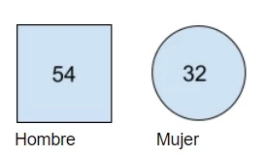

La persona sobre la que estamos trabajando, nuestro paciente o sujeto de estudio principal, es identificado con una doble línea o, en su defecto, con una flecha que lo destaque sobre los demás.

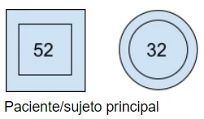

Para indicar que un miembro del árbol ha fallecido se le dibuja una X dentro de su símbolo y, si se desea, se puede indicar la fecha de nacimiento y fallecimiento en la parte izquierda y derecha de la parte alta de la figura, respectivamente. La edad actual de las personas vivas y la edad con la que fallecieron los miembros muertos se indica colocándolo dentro del símbolo correspondiente.

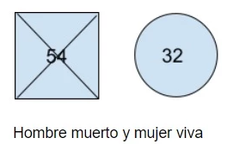

Hay la opción de indicar si un miembro es homosexual, bisexual o transgénero. Esto debe indicarse sólo en caso de que se considere importante a tenerlo en cuenta durante la intervención. En caso de que no sea así esta información puede ser innecesaria.

Los hombres y mujeres homosexuales son indicados colocándoles un triángulo invertido en su interior, mientras que las personas bisexuales son indicadas dibujando ese mismo triángulo pero usando línea discontinua.

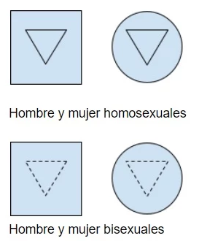

Las personas transgénero son indicadas poniendo en grande su género y en el interior el género que se les asignó al nacer. Si se trata de una mujer transgénero (de hombre a mujer), se dibujó un círculo con un cuadrado en su interior, y si se trata de un hombretransgénero, se dibuja un cuadrado con un círculo dentro (de mujer a hombre).

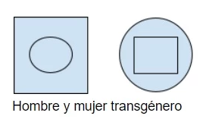

### 2. Relaciones de pareja

Las relaciones de pareja son representadas usando dos líneas en vertical que salen de los miembros de la pareja y que se conectan en horizontal, colocando al hombre al lado izquierdo y a las mujeres al lado derecho en el caso de las parejas heterosexuales.

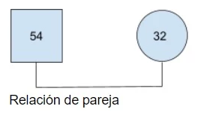

Los matrimonios son representados con una línea continua, las parejas separadas se representan poniendo una línea en diagonal en la línea continua, los divorcios son indicados con doble línea en diagonal y las relaciones de pareja prematrimoniales se representan con línea discontinua.

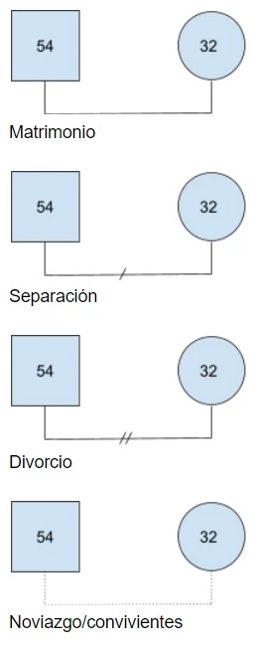

Se puede indicar el año en el que se casaron poniendo la letra M seguida por la fecha de la unión. Cuando hay pocas probabilidades de que se confundan de siglo, el año del casamiento se indica usando solamente los dos últimos dígitos del año. En caso de separación o divorcio, también se puede optar por indicar la fecha de esos acontecimientos.

Para representar múltiples casamientos se debe usar el siguiente tipo de esquema, representando los matrimonios por orden de izquierda a derecha cuando sea sólo uno de los cónyuges el que se vuelve a casar. En caso de que sean los dos quienes se vuelven a casar, se situará la unión más reciente al centro.

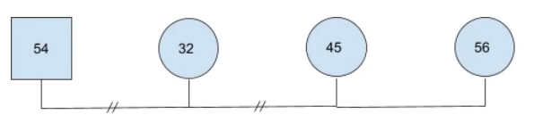

3. Hijos

En caso de que haya hijos, estos se representarán uniéndolos con una línea vertical a la línea que indica la relación de pareja. Los hijos siempre se sitúan de mayor a menor, de izquierda a derecha.

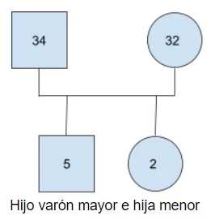

En caso de que hayan gemelos estos se representarán poniendo la línea que sale de la de relación de pareja en forma de diagonal, teniendo el mismo origen. En caso de que uno de los hijos sea adoptado la línea vertical se dibujará discontinua.

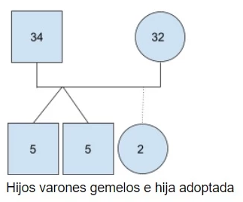

Se puede hilar más fino e indicar si los gemelos son bivitelinos o univitelinos.

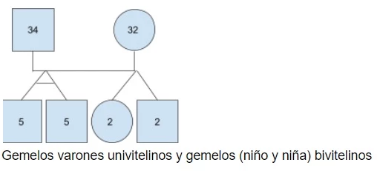

Los embarazos actuales y los abortos, tanto espontáneos como provocados, se representan igualmente en el familiograma. En el caso de los embarazos se usa un triángulo, en el caso de los abortos no deseados se dibuja un círculo oscurecido y en el caso de los abortos planeados se indica con una X.

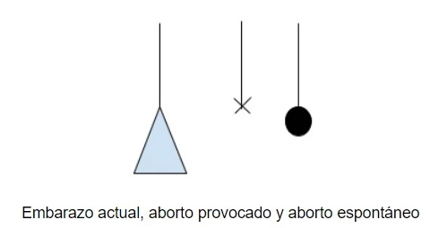

En caso de que haya habido un fallecimiento al nacer se indica con un cuadrado o círculo en función del sexo del bebé y con una X en su interior.

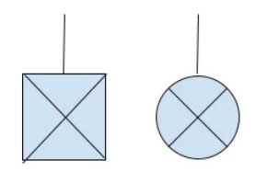

4. Convivencia

Para indicar que varias personas viven en el mismo hogar se agrupará a esos miembros de la familia o unidad doméstica trazando una línea discontinua alrededor de todos ellos. El motivo por el que se usan líneas discontinuas para indicar unidades domésticas es que se trata de sistemas abiertos.

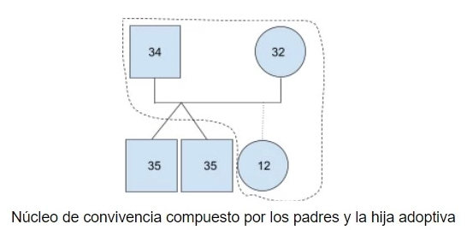

5. Tipo de relación interpersonal

La parte más subjetiva del familiograma es su parte funcional, puesto que las relaciones en la familia son el aspecto más inferencial de este tipo de gráficos, además de que los propios miembros de la familia pueden ofrecer diferentes visiones y contradecirse los unos con los otros. El familiograma funcional implica tratar de delinear las relaciones entre los miembros de la familia, y esto se realiza a partir de la información obtenida de informes de miembros de la familia y observación directa.

Para representar una relación que es cercana se usarán dos líneas en horizontal y, en caso de que sea muy estrecha, tres. En caso de que sea muy estrecha pero, a la vez, conflictiva, se usa esas mismas tres líneas y una cuarta en forma de zigzag para representar los altibajos de la relación. Si la relación es solamente conflictiva, solo se usa la línea en forma de zigzag.

Si la relación es distante se usará una línea discontinua, pero con guiones largos para que no se confunda con las relaciones de cohabitantes. En caso de que la relación se haya roto, en caso de que no sea una relación de pareja, se indicará rompiendo la línea poniendo dos líneas en vertical separadas con un poco de espacio.

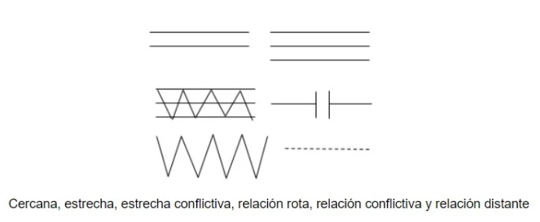

Cercana, estrecha, estrecha conflictiva, relación rota, relación conflictiva y relación distante.

Por último, existen unos símbolos para indicar el tipo de relación que tiene la persona con agentes ajenos a su núcleo de convivencia familiar. Podemos indicarlos usando un pentágono, que indica que hay relación con una institución, o un triángulo, indicando una relación con un profesional.

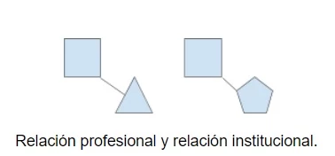

Puntos de referencia en la elaboración del familiograma:

Ahora que conocemos qué símbolos debemos usar para hacer un árbol familiar y cómo representar las relaciones entre sus miembros, debemos tener en cuenta los siguientes puntos de referencia.

Mínimo tres generaciones e indicar cada generación con un número romano al lado izquierdo.

La familia de origen paterno se coloca al margen superior izquierdo, y la materna en el superior derecho.

.En el centro se coloca a la familia del sujeto o sujetos de estudio principal.

.Se colocan los nombres propios de los miembros de la familia debajo de su símbolo.

.Se pueden indicar las profesiones, antecedentes patológicos y demás aspectos de interés relevantes al lado izquierdo de cada símbolo de los miembros de la familia.

.Se coloca el apellido de la familia en la parte central superior del familiograma.

.Se especificará qué significa cada símbolo en caso de que sea necesario.

.Se indicará la fecha de elaboración del familiograma en el margen inferior derecho.

.Se anotará el nombre completo de la persona que ha hecho el árbol familiar.

Ejemplo.

Sr. Francisco y Sra. Zoila

srr

45 60 Alejandro Claudia

45 48

Kent E.

21

Alejandro Liliana

45 42

Drake A.

16

David

40

40

Carmen

38